MOVIMIENTO

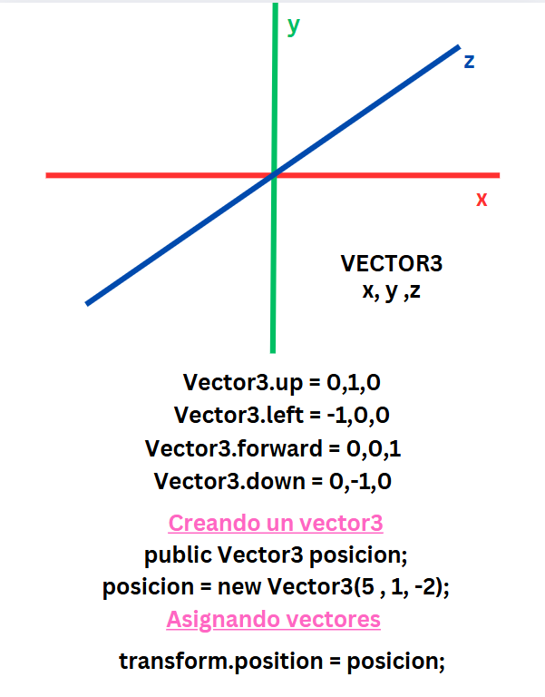

- Declaración en el Start:
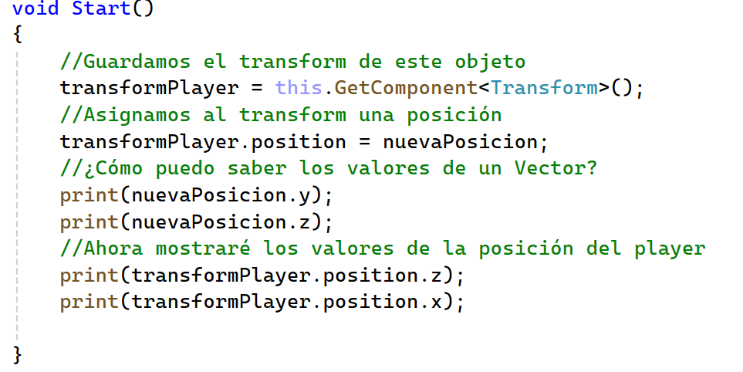
- Movemos en el Update:
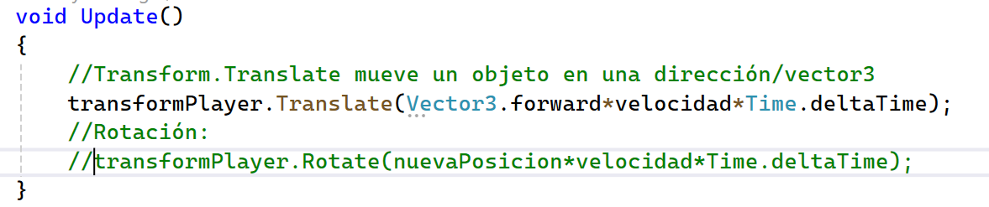
- Movimiento base definitivo con Rotate:
